Tema 4
Definiciones:
- Criptología: krypto (oculto) y oculto (estudio), estudio de los criptosistemas, sus áreas principales son la criptografía y el criptoanálisis.
  - Criptografía: krypto (oculto) y graphos (escribir). Es el arte de escribir con clave secreta o de un modo enigmático ocultando únicamente el significado del mensaje.
  - Criptoanálisis: ciencia que se ocupa el descifrar criptogramas rompiendo la clave utilizada para descubrir el contenido del mensaje.

- Criptosistema: conjunto de claves y equipos de cifra que, utilizados coordinadamente, ofrecen un medio para cifrar y descifrar.
Cifrar: transcribir, utilizando una clave, un mensaje cuyo contenido se quiere ocultar.
Clave: conjunto de signos utilizados para la transmisión de un mensaje privado cuyo contenido se quiere ocultar.
Los sistemas criptográficos se basan en dos técnicas:
- Transposición: los signos o símbolos se cambian de posición.
- Permutación o sustitución: los signos o símbolos del mensaje original son sustituidos por otros.

Elementos de un criptosistema
- Mensajes sin cifrar, texto plano o texto nativo (m): documentos originales sin cifrar.
- Mensajes cifrados (C) o criptogramas.
- Conjunto de claves (K): datos o llaves que permiten cifrar los mensajes.
- Transformaciones de cifrado (E): existe una transformación diferente para cada valor de la clave k.
- Transformaciones de descifrado (D).
Propiedad de un criptosistema: D_{k} x [E_{k}(m)] = m
Si un mensaje M se cifra con la clave k, el resultado es E_{k} y aplicándole la transformación de descifrado para esa clave (D_{k}), se consigue el mensaje m.

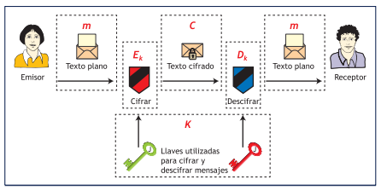

Cifrado de clave simétrica
Hay dos grandes grupos de algoritmos de cifrado:
- Cifradores de flujo: cifran bit a bit.
- Cifradores de bloque: cifran un bloque de, generalmente, 64 bits como una unidad.
El emisor y el receptor conocen la clave y se utiliza tanto para cifrar como para descifrar.
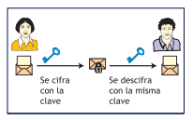
- Criptoanálisis: aprovecha las características del algoritmo para intentar averiguar el texto originario o la clave secreta que se está utilizando.
- Método de fuerza bruta: probar todas las combinaciones de las posibles claves empleadas para cifrar el texto.
Algoritmos de cifrado
DES (Data Encryption Standard): es un cifrado por bloques de 64 bits. Se utilizan claves de 64 bits, de las cuales solo se utilizan 56 para el cifrado, el resto llevan información de paridad. Son fáciles de romper mediante fuerza bruta.
AES (Advanced Encryption Standard): es rápido y eficiente, cifra por bloques de 128 bits y claves de 128, 192 o 256 bits, utilizadas para aplicaciones bancarias por Intenet, conexiones inalámbricas, protección de datos en discos duros, etc.
RC5 (Rivest Cipher): cifra en bloques de 32, 64 y 128 bits y un número variable de claves de entre 0 y 2040 bits.
IDEA (International Data Encryption Algorithm): cifra en bloques de 64 bits y claves de 128 bits, haciéndolo inmune al criptoanálisis diferencial.

Cifrado de clave asimétrica

Utilizan un par de claves: una privada (solo la conoce el propietario) y una pública (de conocimiento general), sirven tanto para la autenticación como para la confidencialidad.
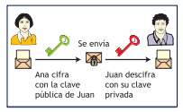
Autenticación
El emisor del mensaje lo cifra con su clave privada, aunque no completamente, generando un mensaje “digest”. De esta manera, al conocerse la clave pública, todo el mundo podría descifrar el mensaje digest para confirmar que el mensaje realmente es del emisor original.
Confidencialidad
Garantizan la confidencialidad del mensaje al igual que la simétrica, mediante el método que se indica aquí.
Para garantizar que la clave pública es realmente del emisor original, existen varios mecanismos:
- Infraestructuras de clave pública (PKI): verifica la clave pública de los certificados del DNI electrónico y el resto de certificados generados por la Fábrica Nacional de Moneda y Timbre.
- Listas de revocación de certificados.
Algoritmos de cifrado:
RSA (Rivest-Shamir-Adelman): cifra y firma digitalmente.
DSA (Digital Signature Algorithm): Solo sirve para firmar digitalmente.
ElGamal: cifra y firma dgitalmente y su tiempo de cómputo es muy similar a RSA y su seguridad se basa en la dificultad de calcular un logaritmo discreto.

Algoritmo de cifrado hash
Es un algoritmo que mapea un conjunto grande de datos de tamaño variable, llamados claves, en pequeños conjuntos de datos de longitud fija.
Sus propiedades son:
- Independientemente del tamaño del mensaje original, al aplicarle la función hash, la huella resultante siempre tendrá el mismo tamaño.
- Con cambiar un único bit del mensaje original, la huella resultante será completamente distinta.
- Resistencia a la preimagen: si tenemos el resultado de aplicar una función hash, resulta computacionalmente imposible obtener el mensaje original a partir de este.
- Resistencia a la segunda preimagen: dado un mensaje x, no es posible encontrar otro mensaje x’ que produzca el mismo valor hash.
- Resistencia a colisiones: no es posible encontrar dos entradas que den lugar al mismo valor hash.
Sistemas híbridos:
Tratan de aprovechar las ventajas del cifrado simétrico y asimétrico obteniendo un criptosistema rápido y eficiente.
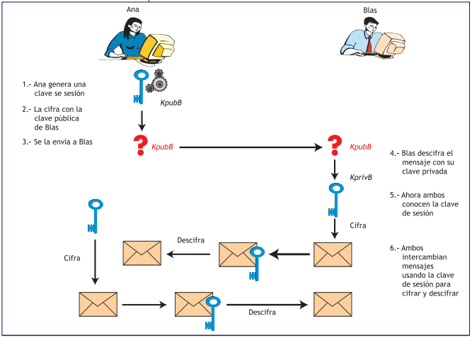
Los más importantes son:
- PGP (Pretty Good Privacy): utiliza claves asimétricas almacenadas en el disco duro en ficheros llamados llaveros. Sirve para cifrar ficheros, documentos y discos (PGPDisk), firmar digitalmente y cifrado de correos electrónicos (PGPmail) y para comunicaciones seguras (PGPNet).
El proceso consiste en la clave pública del receptor cifra la clave simétrica con la que se cifra el mensaje que se va a enviar.
- OpenGPG: define formatos estándar para crear mensajes encriptados, firmas, certificados e intercambio de claves privadas, aunque se suele utilizar para encriptar correos electrónicos.
- GnuPG (GNU Privacy Guard): es de software libre y de código bajo licencia GPL utilizada para el cifrado y firmas digitales. Añade mejoras de seguridad y nuevas funcionalidades respecto a PGP.

